Οδηγίες εκτέλεσης προγράμματος με το docker & IntelliJIDEA
- Κατεβάστε την εφαρμογή Docker
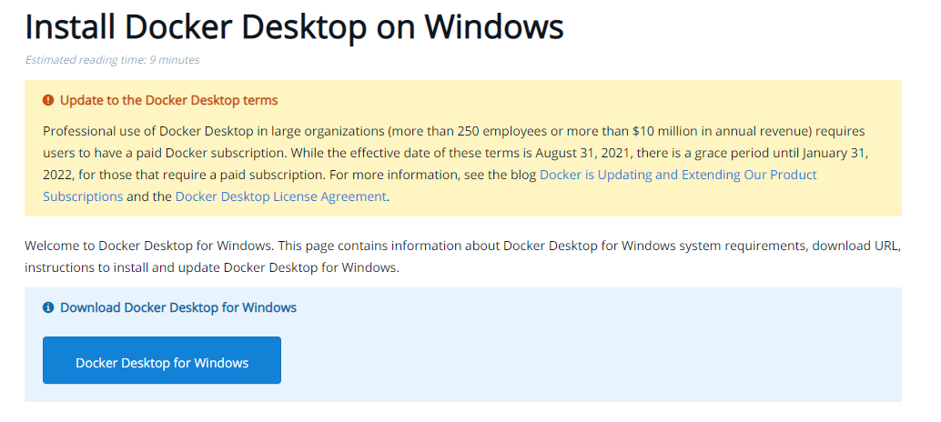
https://docs.docker.com/desktop/windows/install/
- Δημιουργήστε λογαριασμό στο Docker.
- Ανοίξτε το command Promt και τρέξτε τις ακόλουθε εντολές.
docker run --name mysqldb -p 3306:3306 -e MYSQL_ROOT_PASSWORD=students123 -d mysql
Για να ελέγξεις ότι η εντολή του έτρεξε σωστά τρέξε την εντολή
docker ps
- Κατεβάστε την εφαρμογή MYSQL
https://dev.mysql.com/downloads/mysql/
- Δημιούργησε ένα Connection πατώντας το εικονίδιο +
- Συμπλήρωσε τα στοιχεία που σου ζητούνται. Ο κωδικός είναι students123 και το username root.
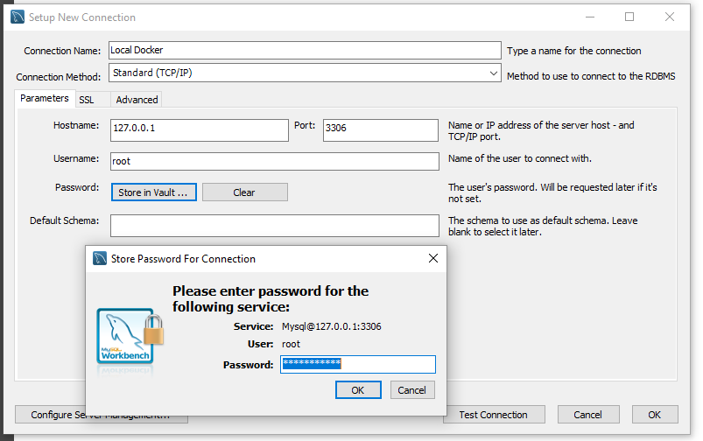
- Δημιούργησε ένα login_db sheme. Με τις ακόλουθες εντολές
-- MySQL Workbench Forward EngineeringSET @OLD_UNIQUE_CHECKS=@@UNIQUE_CHECKS, UNIQUE_CHECKS=0;SET @OLD_FOREIGN_KEY_CHECKS=@@FOREIGN_KEY_CHECKS, FOREIGN_KEY_CHECKS=0;SET @OLD_SQL_MODE=@@SQL_MODE, SQL_MODE='ONLY_FULL_GROUP_BY,STRICT_TRANS_TABLES,NO_ZERO_IN_DATE,NO_ZERO_DATE,ERROR_FOR_DIVISION_BY_ZERO,NO_ENGINE_SUBSTITUTION';-- ------------------------------------------------------- Schema mydb-- ------------------------------------------------------- ------------------------------------------------------- Schema login_db-- ------------------------------------------------------- ------------------------------------------------------- Schema login_db-- -----------------------------------------------------CREATE SCHEMA IF NOT EXISTS `login_db` DEFAULT CHARACTER SET utf8mb4 COLLATE utf8mb4_0900_ai_ci ;USE `login_db` ;-- ------------------------------------------------------- Table `login_db`.`users`-- -----------------------------------------------------CREATE TABLE IF NOT EXISTS `login_db`.`users` ( `user_id` BIGINT NOT NULL AUTO_INCREMENT, `enabled` INT(1) NOT NULL, `password` VARCHAR(255) NOT NULL, `username` VARCHAR(255) NOT NULL, PRIMARY KEY (`user_id`), UNIQUE INDEX `UK_r43af9ap4edm43mmtq01oddj6` (`username` ASC) VISIBLE)ENGINE = InnoDBAUTO_INCREMENT = 6DEFAULT CHARACTER SET = utf8mb4COLLATE = utf8mb4_0900_ai_ci;-- ------------------------------------------------------- Table `login_db`.`requests`-- -----------------------------------------------------CREATE TABLE IF NOT EXISTS `login_db`.`requests` ( `id` BIGINT NOT NULL AUTO_INCREMENT, `purpose` VARCHAR(45) NOT NULL, `status` VARCHAR(45) NOT NULL, `receiver_id` BIGINT NOT NULL, `sender_id` BIGINT NOT NULL, PRIMARY KEY (`id`), INDEX `FK8kh2eaehckhr55seyhe5k7vdy` (`receiver_id` ASC) VISIBLE, INDEX `FKg1js12lxokyqtj936eqv1mvmx` (`sender_id` ASC) VISIBLE, CONSTRAINT `FK8kh2eaehckhr55seyhe5k7vdy` FOREIGN KEY (`receiver_id`) REFERENCES `login_db`.`users` (`user_id`), CONSTRAINT `FKg1js12lxokyqtj936eqv1mvmx` FOREIGN KEY (`sender_id`) REFERENCES `login_db`.`users` (`user_id`))ENGINE = InnoDBAUTO_INCREMENT = 19DEFAULT CHARACTER SET = utf8mb4COLLATE = utf8mb4_0900_ai_ci;-- ------------------------------------------------------- Table `login_db`.`lessons`-- -----------------------------------------------------CREATE TABLE IF NOT EXISTS `login_db`.`lessons` ( `lesson_id` BIGINT NOT NULL AUTO_INCREMENT, `grade` VARCHAR(45) NOT NULL, `name` VARCHAR(45) NOT NULL, `semester` INT NOT NULL, `requests_id` BIGINT NOT NULL, PRIMARY KEY (`lesson_id`), INDEX `FKksjm8u46p73j5mskyy61c5t93` (`requests_id` ASC) VISIBLE, CONSTRAINT `FKksjm8u46p73j5mskyy61c5t93` FOREIGN KEY (`requests_id`) REFERENCES `login_db`.`requests` (`id`))ENGINE = InnoDBAUTO_INCREMENT = 7DEFAULT CHARACTER SET = utf8mb4COLLATE = utf8mb4_0900_ai_ci;-- ------------------------------------------------------- Table `login_db`.`recommendation_letter`-- -----------------------------------------------------CREATE TABLE IF NOT EXISTS `login_db`.`recommendation_letter` ( `letter_id` BIGINT NOT NULL AUTO_INCREMENT, `text` TEXT NOT NULL, `requests_id` BIGINT NOT NULL, PRIMARY KEY (`letter_id`), INDEX `fk_recommendationLetter_requests1_idx` (`requests_id` ASC) VISIBLE, CONSTRAINT `fk_recommendationLetter_requests1` FOREIGN KEY (`requests_id`) REFERENCES `login_db`.`requests` (`id`) ON DELETE NO ACTION ON UPDATE NO ACTION)ENGINE = InnoDBDEFAULT CHARACTER SET = utf8mb4COLLATE = utf8mb4_0900_ai_ci;-- ------------------------------------------------------- Table `login_db`.`roles`-- -----------------------------------------------------CREATE TABLE IF NOT EXISTS `login_db`.`roles` ( `role_id` INT NOT NULL AUTO_INCREMENT, `name` VARCHAR(255) NOT NULL, PRIMARY KEY (`role_id`))ENGINE = InnoDBAUTO_INCREMENT = 4DEFAULT CHARACTER SET = utf8mb4COLLATE = utf8mb4_0900_ai_ci;-- ------------------------------------------------------- Table `login_db`.`users_roles`-- -----------------------------------------------------CREATE TABLE IF NOT EXISTS `login_db`.`users_roles` ( `user_id` BIGINT NOT NULL, `role_id` INT NOT NULL, PRIMARY KEY (`user_id`, `role_id`), INDEX `FKj6m8fwv7oqv74fcehir1a9ffy` (`role_id` ASC) VISIBLE, CONSTRAINT `FK2o0jvgh89lemvvo17cbqvdxaa` FOREIGN KEY (`user_id`) REFERENCES `login_db`.`users` (`user_id`), CONSTRAINT `FKj6m8fwv7oqv74fcehir1a9ffy` FOREIGN KEY (`role_id`) REFERENCES `login_db`.`roles` (`role_id`))ENGINE = InnoDBDEFAULT CHARACTER SET = utf8mb4COLLATE = utf8mb4_0900_ai_ci;SET SQL_MODE=@OLD_SQL_MODE;SET FOREIGN_KEY_CHECKS=@OLD_FOREIGN_KEY_CHECKS;SET UNIQUE_CHECKS=@OLD_UNIQUE_CHECKS;use login_db;insert into users (user_id,username,password,enabled) values ('1','admin@gmail.com','$2a$12$jsvf6S4wD3MexUJDdFaaKOJDNtaMn57BICEQ65y7uxX8fBP/gIPe.',1);insert into users (user_id,username,password,enabled) values ('2','student@gmail.com','$2a$12$wmpePALL618K9K1PnsQw9u12zBkzb2namL60yRAmCB3hPlnChTptu',1);insert into users (user_id,username,password,enabled) values ('3','teacher@gmail.com','$2a$12$jsvf6S4wD3MexUJDdFaaKOJDNtaMn57BICEQ65y7uxX8fBP/gIPe.',1);insert into roles(role_id,name) values ('1','ADMIN');insert into roles (role_id,name) values ('2','STUDENT');insert into roles (role_id,name) values ('3','TEACHER');insert into users_roles values('1','1');insert into users_roles values('2','2');insert into users_roles values('3','3');

- Κατέβασε τον κώδικα από τον gitHub.
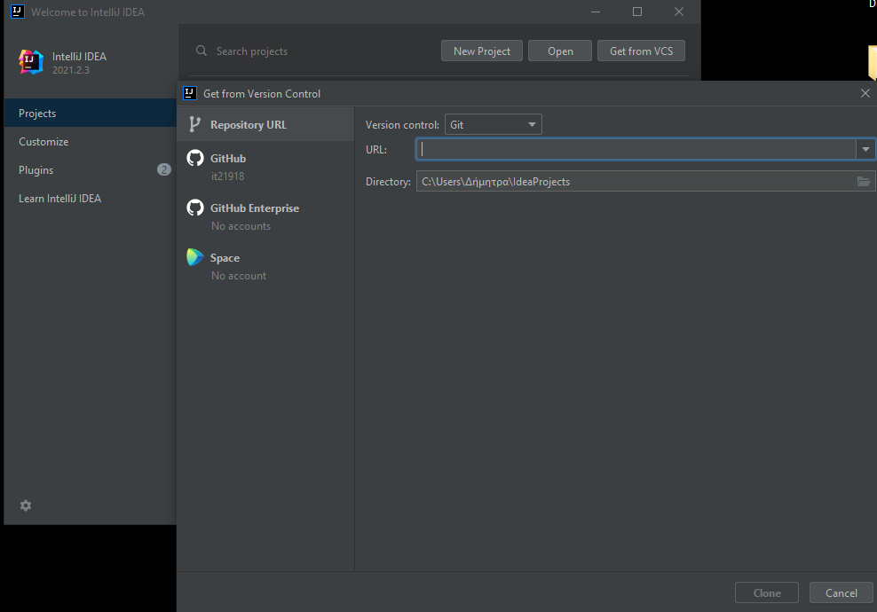

- Σύνδεσε το πρόγραμμα με την login_db βάση.
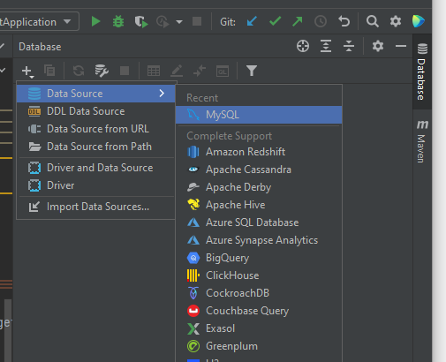
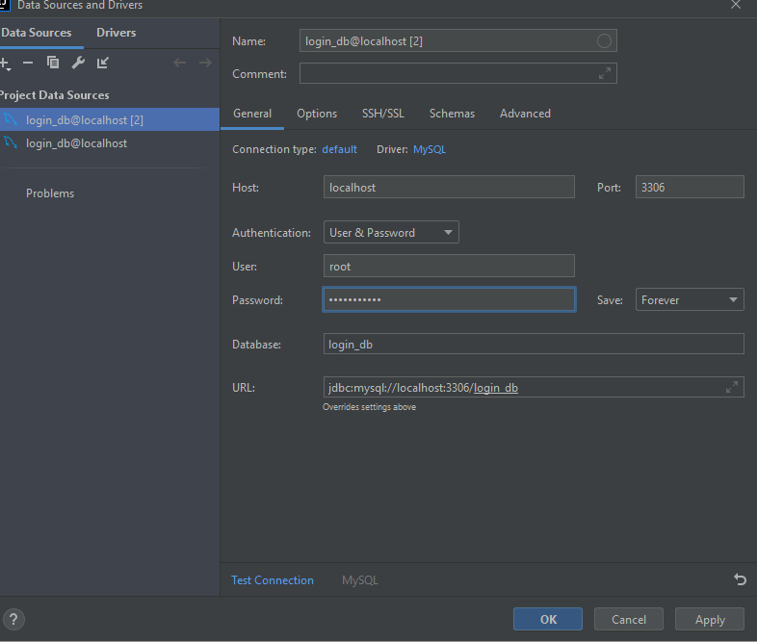
O κωδικός είναι: students123
User : root
Database :login_db

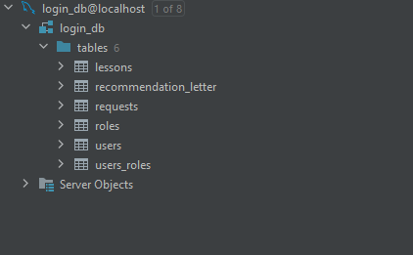
- Φροντίστε ότι το docker mysqldb τρέχει κανονικά και τρέξτε τον κωδικά.


Στην βάση υπάρχουν 3 defualt users με 3 διαφορετικούς ρόλους. Δοκιμάστε να τρέξετε το πρόγραμμα με τα στοιχεία τους. Στο login ο κωδικός τους είναι 123 και το username admin@gmail.com, student@gmail.com , teacher@gmail.com

